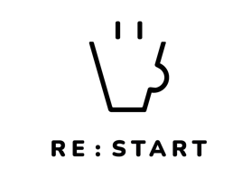

Formulář pro reklamaci

Adresát: AL SYSTEMS group s. r. o. – kavárna RE : START, Vítězná 2958, 272 04 Kladno Rozdělov

Uplatnění reklamace
Datum uzavření Smlouvy:
Jméno a příjmení:
Adresa:
E-mailová adresa:
Zboží, které je reklamováno:
Popis vad zboží:
Navrhovaný způsob pro vyřízení reklamace:

Zároveň žádám o vystavení potvrzení o uplatnění reklamace s uvedením, kdy jsem toto právo uplatnil, co je obsahem reklamace, jaký způsob vyřízení reklamace požaduji, spolu s uvedením mých kontaktních údajů pro účely poskytnutí informace o vyřízení reklamace.

Datum: Podpis:

